乡村艺术家信息表 编号：
姓 名 | 任福芬 |  |  |  |  |  |  |  |  | 别名 |  |  |  |  |  |  |  |  |  |  |  |  |  |  |  |  | 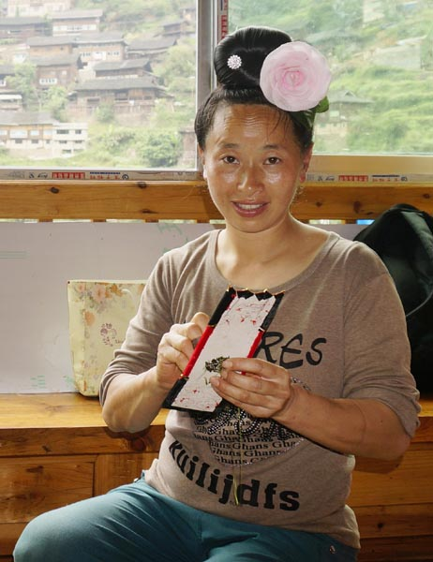
出生年月 | 1977 |  |  |  |  | 年龄 |  |  |  | 38 |  |  | 性别 | 女 |  |  |  |  |  |  | 民族 |  |  |  | 苗
住 址 | 雷山 |  | 县市 |  | 丹江 |  |  |  |  | 乡镇 |  |  | 排卡 |  |  |  | 村 |  |  | 2 |  |  |  |  |  | 组
电 话 | 15286311238 |  |  |  |  |  |  | qq |  |  |  |  |  |  | 微信
能否汉语  会话 | 会 | 能否识汉字 |  |  |  |  | 能否收发手机短消息 |  |  |  |  |  |  |  |  | 能否收发手机彩信
从事的  手工艺 | 刺绣 苗绣
艺术特征 | 刺绣苗绣相关技能
主要作品
手工艺品主要用途 |  |  |  |  |  |  |  |  |  |  |  |  |  |  |  |  |  |  |  |  |  |  |  |  |  |  |  |  | 年销  售额 | 1万
参展及
获奖记录
家庭成员  关系、姓名、年龄、职业 | 1.丈夫 |  |  |  |  |  |  |  |  |  |  |  |  |  |  |  |  | 2.
家庭成员  关系、姓名、年龄、职业 | 3. |  |  |  |  |  |  |  |  |  |  |  |  |  |  |  |  | 4.
家庭成员  关系、姓名、年龄、职业 | 5. |  |  |  |  |  |  |  |  |  |  |  |  |  |  |  |  |  | 6.
家庭成员  关系、姓名、年龄、职业 | 7. |  |  |  |  |  |  |  |  |  |  |  |  |  |  |  |  |  | 8.
个人愿望
家庭故事 | 上过学，一年纪辍学在家帮父母干活，顺便学习苗绣，外出打过工，结婚后在家做农活，育有三孩子，其中一个已经上学。苗绣作品大多通过订购卖出去，每年卖的也不多。
蓝花基金使用计划 | 材料购买
申请词
备 注 | 6870
填写时间 | 2015.5.17 |  |  |  |  |  |  |  | 摄影 |  |  |  |  |  |  |  |  |  |  |  |  |  | 采访人签字

